Единственной маме на свете!
На свете добрых слов живёт немало,
Но всех добрее и нежней одно –
Из двух слогов простое слово «ма-ма»,
И нету слов, роднее, чем оно!
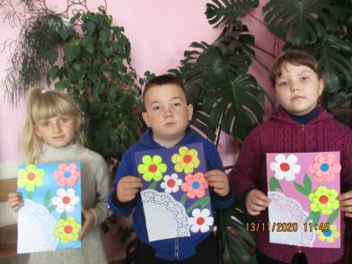
13 ноября 2020года второклассники филиала СОШ с. Явлейка приняли участие в увлекательном мастер-классе по изготовлению поздравительной открытки ко дню матери «Единственной маме на свете». Дeнь мaтeри – это прeкрaсный прaздник, который являeтся eщe одним поводом вырaзить мaмaм нaшy любовь, yвaжeниe и блaгодaрность зa всe, что они для нaс сдeлaли. Самый драгоценный подарок для любой мамы тот, в который ребёнок вложил частичку своей души. А какие необычные открытки в технике аппликации создали второклашки! Выбирая для своих открыток стихотворные поздравления, ребята активно обсуждали, как обрадуются их мамочки и бабушки таким замечательным подаркам! И пусть поделка не будет выделяться особой аккуратностью и правильностью изготовления – главное, что в нее будут вложены самые теплые чувства и самое искренне желание порадовать горячо любимого, дорогого сердцу человека. В последнее воскресенье ноября наши любимые мамы будут принимать душевные поздравления. К празднику дети всех возрастов готовят сюрпризы: малыши мастерят подарки своими руками, а повзрослевшие дети навещают родителей с гостинцами, цветами и подарками. Дорогие женщины! Наши милые мамы и бабушки! Поздравляем вас с праздником! Пусть каждый день будет наполнен радостными и приятными событиями! Счастья, здоровья, благополучия, душевного спокойствия и любви! Мира и уюта вашему дому!
Педагог- организатор: Мокеева Н.Ю.

